【发布】《社工》杂志2012年11月刊
发布人：发布时间：2012-11-19 14:28:21
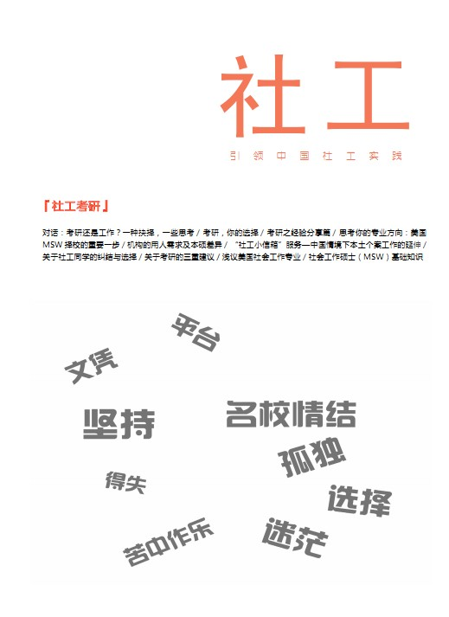
《社工》杂志2012年11月刊发布，总第二十二期（电子版下载）
http://www.sowosky.com/forum.php?mod=viewthread&tid=336925
【本期内容】
专题
对话：考研还是工作？一种抉择，一些思考/P002
考研，你的选择/ P006
考研之经验分享篇/ P009
思考你的专业方向：美国MSW 择校的重要一步/ P012
机构
机构的用人需求及本硕差异/ P014
实务
“社工小信箱”服务—中国情境下本土个案工作的延伸/ P018
观察
关于社工同学的纠结与选择/ P021
关于考研的三重建议/ P022
海外
浅议美国社会工作专业/ P023
广角
社会工作硕士（MSW）基础知识/ P027

